Bild | Dateiname | Bildunterschrift
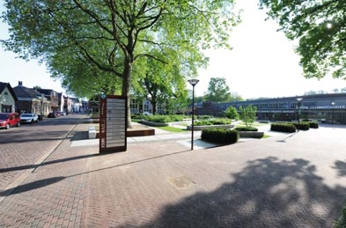 | RichardBrink_Zevenaar_01 | Der neu gestaltete Melangeursplein im niederländischen Zevenaar verbindet historische Industriearchitektur mit offenen, begrünten Aufenthaltsflächen.  Foto: Richard Brink GmbH & Co. KG
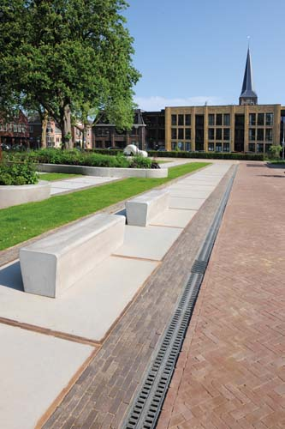 | RichardBrink_Zevenaar_02 | Entlang der befestigten Platzbereiche übernimmt die Schwerlastrinne „Mono-Fortis“ der Firma Richard Brink die lineare Entwässerung.  Foto: Richard Brink GmbH & Co. KG
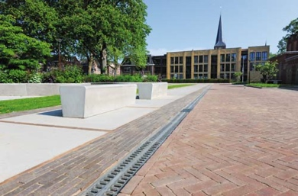 | RichardBrink_Zevenaar_03 | Die monolithischen Rinnenelemente aus Polymerbeton fügen sich als klare, durchgängige Linie in die Pflasterflächen ein.  Foto: Richard Brink GmbH & Co. KG
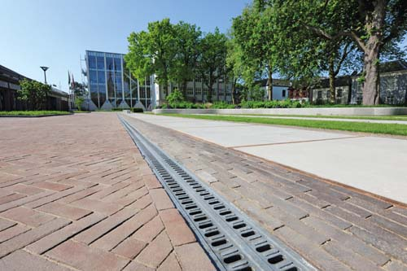 | RichardBrink_Zevenaar_04 | Rinnenkörper und Rost bestehen bei der „Mono-Fortis“ aus einem einzigen Bauteil aus Polymerbeton. Die Rinne ist mit einer Belastungsklasse von E 600 überaus belastbar, zugleich aber verhältnismäßig leicht.  Foto: Richard Brink GmbH & Co. KG
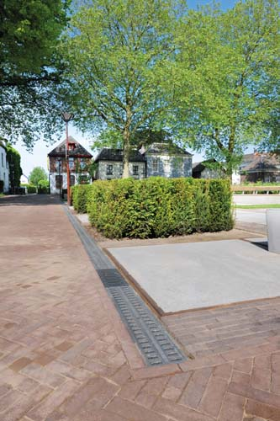 | RichardBrink_Zevenaar_05 | Insgesamt vier Sinkkästen mit passenden Design-Gussrosten „Zippa“ ergänzen die 66 Meter lange Entwässerungsstrecke.  Foto: Richard Brink GmbH & Co. KG
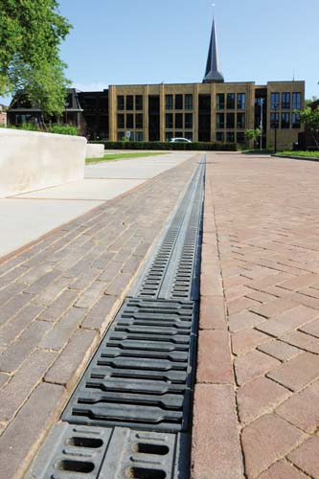 | RichardBrink_Zevenaar_06 | Im Verbund aus Polymerbeton-Rinnen und Sinkkästen überzeugt das System mit seiner hohen Belastbarkeit und fügt sich dennoch zurückhaltend in den öffentlichen Raum ein.  Foto: Richard Brink GmbH & Co. KG

